**ישראל הממשלה הזמנית  
עיתון רשמי: מס' 1 תל-אביב  
ה' באייר תש"ח 14.5.1948 עמ' 1**

**הכרזה על הקמת מדינת ישראל**

בארץ-ישראל קם העם היהודי, בה עוצבה דמותו הרוחנית, הדתית והמדינית, בה חי חיי קוממיות ממלכתית, בה יצר נכסי תרבות לאומיים וכלל-אנושיים והוריש לעולם כולו את ספר הספרים הנצחי.   
  
לאחר שהוגלה העם מארצו בכוח הזרוע שמר לה אמונים בכל ארצות פזוריו, ולא חדל מתפילה ומתקוה לשוב לארצו ולחדש בתוכה את חירותו המדינית.   
  
מתוך קשר היסטורי ומסורתי זה חתרו היהודים בכל דור לשוב ולהאחז במולדתם העתיקה; ובדורות האחרונים שבו לארצם בהמונים, וחלוצים, מעפילים ומגינים הפריחו נשמות, החיו שפתם העברית, בנו כפרים וערים, והקימו ישוב גדל והולך השליט על משקו ותרבותו, שוחר שלום ומגן על עצמו, מביא ברכת הקידמה לכל תושבי הארץ ונושא נפשו לעצמאות ממלכתית.   
  
בשנת תרנ"ז (1897) נתכנס [הקונגרס הציוני](http://main.knesset.gov.il/About/Lexicon/Pages/congres.aspx) לקול קריאתו של הוגה חזון המדינה היהודית [תיאודור הרצל](http://main.knesset.gov.il/About/Lexicon/Pages/hertzel.aspx) והכריז על זכות העם היהודי לתקומה לאומית בארצו.   
  
זכות זו הוכרה בהצהרת בלפור מיום ב' בנובמבר 1917 ואושרה במנדט מטעם חבר הלאומים, אשר נתן במיוחד תוקף בין-לאומי לקשר ההיסטורי שבין העם היהודי לבין ארץ-ישראל ולזכות העם היהודי להקים מחדש את ביתו הלאומי.   
  
השואה שנתחוללה על עם ישראל בזמן האחרון, בה הוכרעו לטבח מיליונים יהודים באירופה, הוכיחה מחדש בעליל את ההכרח בפתרון בעית העם היהודי מחוסר המולדת והעצמאות על-ידי חידוש המדינה היהודית בארץ-ישראל, אשר תפתח לרווחה את שערי המולדת לכל יהודי ותעניק לעם היהודי מעמד של אומה שוות-זכויות בתוך משפחת העמים.   
  
שארית הפליטה שניצלה מהטבח הנאצי האיום באירופה ויהודי ארצות אחרות לא חדלו להעפיל לארץ-ישראל, על אף כל קושי, מניעה וסכנה, ולא פסקו לתבוע את זכותם לחיי כבוד, חירות ועמל-ישרים במולדת עמם.   
  
במלחמת העולם השניה תרם הישוב העברי בארץ את מלוא-חלקו למאבק האומות השוחרות חירות ושלום נגד כוחות הרשע הנאצי, ובדם חייליו ובמאמצו המלחמתי קנה לו את הזכות להמנות עם העמים מייסדי ברית האומות המאוחדות.   
  
ב-29 בנובמבר 1947 קיבלה עצרת האומות המאוחדות החלטה המחייבת הקמת מדינה יהודית בארץ-ישראל; העצרת תבעה מאת תושבי ארץ-ישראל לאחוז בעצמם בכל הצעדים הנדרשים מצדם הם לביצוע ההחלטה. הכרה זו של האומות המאוחדות בזכות העם היהודי להקים את מדינתו אינה ניתנת להפקעה.   
  
זוהי זכותו הטבעית של העם היהודי להיות ככל עם ועם עומד ברשות עצמו במדינתו הריבונית.   
  
לפיכך נתכנסנו, אנו חברי מועצת העם, נציגי הישוב העברי והתנועה הציונית, ביום סיום המנדט הבריטי על ארץ-ישראל, ובתוקף זכותנו הטבעית וההיסטורית ועל יסוד החלטת עצרת האומות המאוחדות אנו מכריזים בזאת על הקמת מדינה יהודית בארץ ישראל, היא מדינת ישראל.   
  
אנו קובעים שהחל מרגע סיום המנדט, הלילה, אור ליום שבת ו' אייר תש"ח, 15 במאי 1948, ועד להקמת  השלטונות הנבחרים והסדירים של המדינה בהתאם ל[חוקה](http://main.knesset.gov.il/About/Lexicon/Pages/heb_mimshal_hoka.aspx) שתיקבע על-ידי [האספה המכוננת](http://main.knesset.gov.il/About/Lexicon/Pages/asefa.aspx) הנבחרת לא יאוחר מ-1 באוקטובר  1948 - תפעל מועצת העם כ[מועצת מדינה זמנית](http://main.knesset.gov.il/About/Lexicon/Pages/moatza.aspx), ומוסד הביצוע שלה, מנהלת-העם, יהווה את הממשלה הזמנית של המדינה היהודית, אשר תיקרא בשם ישראל.   
  
מדינת ישראל תהא פתוחה לעליה יהודית ולקיבוץ גלויות; תשקוד על פיתוח הארץ לטובת כל תושביה; תהא מושתתה על יסודות החירות, הצדק והשלום לאור חזונם של נביאי ישראל; תקיים שויון זכויות חברתי ומדיני גמור לכל אזרחיה בלי הבדל דת, גזע ומין;  תבטיח חופש דת, מצפון, לשון, חינוך ותרבות; תשמור על המקומות הקדושים של כל הדתות; ותהיה   נאמנה לעקרונותיה של מגילת האומות המאוחדות. מדינת ישראל תהא מוכנה לשתף פעולה עם המוסדות והנציגים של האומות המאוחדות בהגשמת החלטת העצרת מיום 29 בנובמבר 1947 ותפעל להקמת האחדות הכלכלית של ארץ-ישראל בשלמותה.   
  
אנו קוראים לאומות המאוחדות לתת יד לעם היהודי בבנין מדינתו ולקבל את מדינת ישראל לתוך משפחת העמים.   
  
אנו קוראים - גם בתוך התקפת-הדמים הנערכת עלינו זה חדשים - לבני העם הערבי תושבי מדינת ישראל לשמור על שלום וליטול חלקם בבנין המדינה על יסוד אזרחות מלאה ושווה ועל יסוד נציגות מתאימה בכל מוסדותיה, הזמניים והקבועים.   
  
אנו מושיטים יד שלום ושכנות טובה לכל המדינות השכנות ועמיהן, וקוראים להם לשיתוף פעולה ועזרה הדדית עם העם העברי העצמאי בארצו. מדינת ישראל מוכנה לתרום חלקה במאמץ משותף לקידמת המזרח התיכון כולו.   
  
אנו קוראים אל העם היהודי בכל התפוצות להתלכד סביב הישוב בעליה ובבנין ולעמוד לימינו במערכה הגדולה על הגשמת שאיפת הדורות לגאולת ישראל.   
  
מתוך בטחון בצור ישראל הננו חותמים בחתימת ידינו לעדות על הכרזה זו, במושב מועצת המדינה הזמנית, על אדמת המולדת, בעיר תל-אביב, היום הזה, ערב שבת, ה' אייר תש"ח, 14 במאי 1948.

דוד בן-גוריון, דניאל אוסטר, מרדכי בנטוב, יצחק בן-צבי, אליהו ברלין, פריץ ברנשטיין, הרב וולף גולד, מאיר גרבובסקי, יצחק גרינבוים, ד"ר אברהם גרנובסקי, אליהו דובקין, מאיר וילנר-קובנר, זרח ורהפטיג, הרצל ורדי, רחל כהן, הרב קלמן כהנא, סעדיה כובאשי, הרב יצחק מאיר לוין, מאיר דוד לוינשטיין, צבי לוריא, גולדה מאירסון, נחום ניר, צבי סגל, הרב יהודה ליב הכהן פישמן, דוד צבי פנקס, אהרן ציזלינג משה קולודני, אליעזר קפלן, אברהם קצנלסון, פליכס רוזנבליט, דוד רמז, ברל רפטור, מרדכי שטנר, בן-ציון שטרנברג, בכור שיטרית, משה שפירא, משה שרתוק.

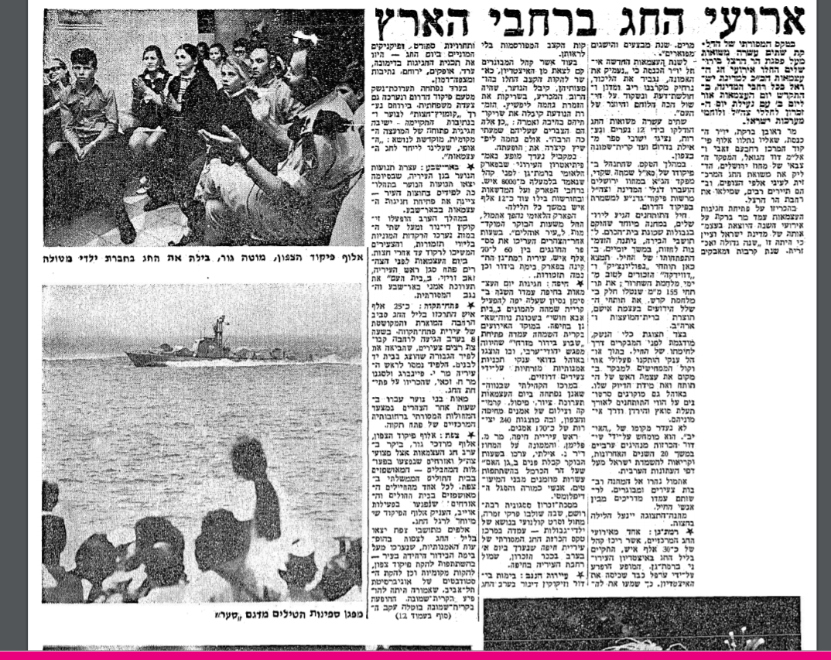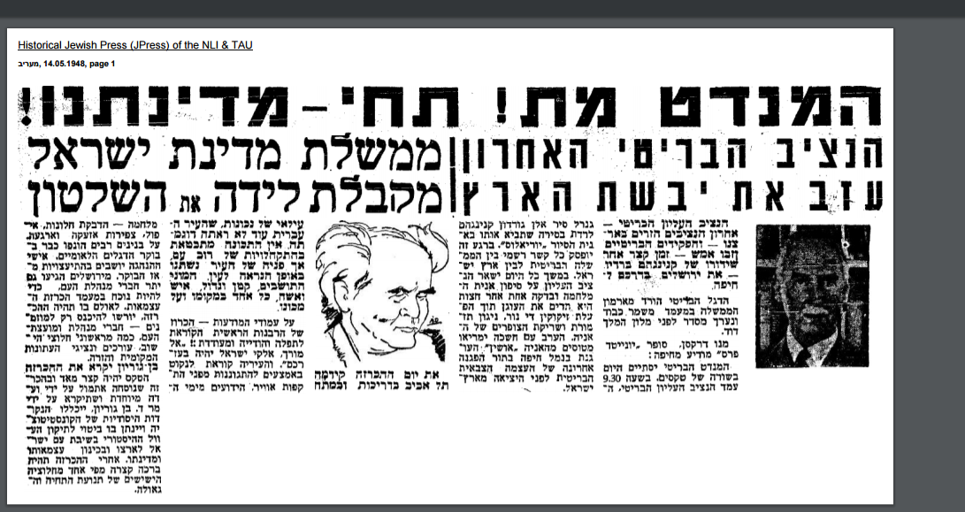**1970**

**1948:**